在第一题中，分别运行msg_pub.py和msg_worker.py可实现rabbitmq的订阅发布功能，如下：

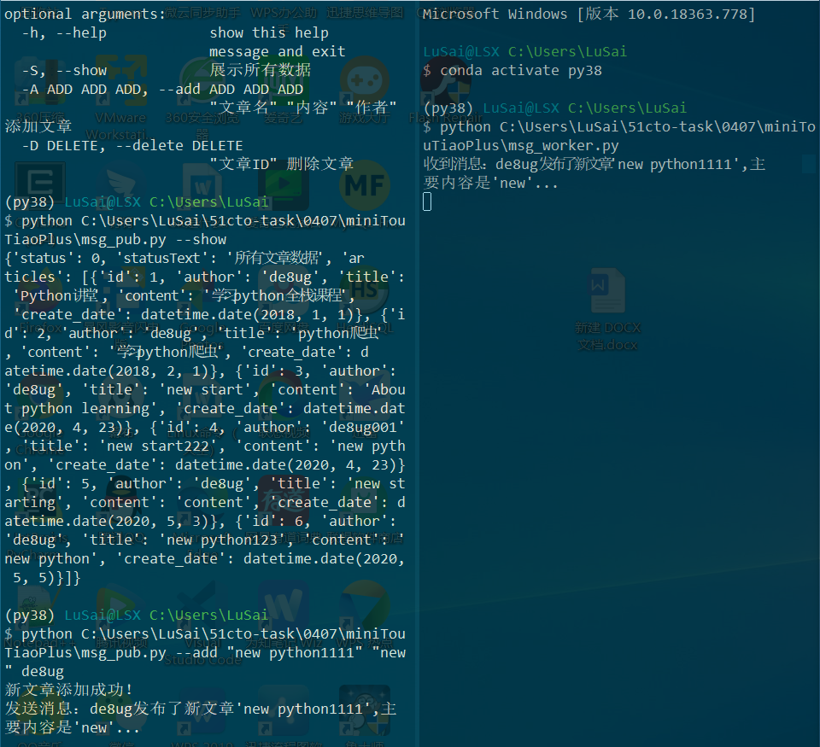

分别运行redis_pub.py和redis_sub.py可实现redis的订阅发布功能，如下

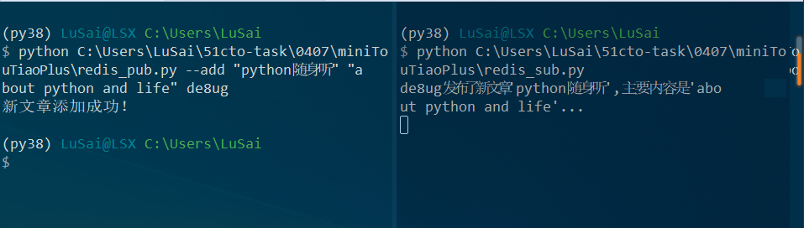

在第二题中，proj文件夹需要放到云服务器上运行，运行方法是celery -A task worker -B -l info

结果如下：

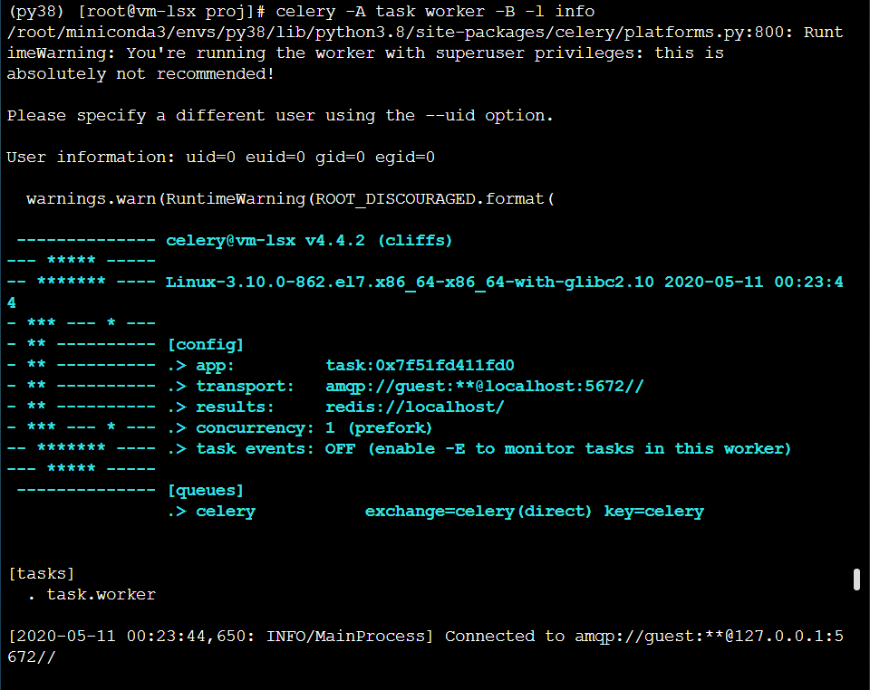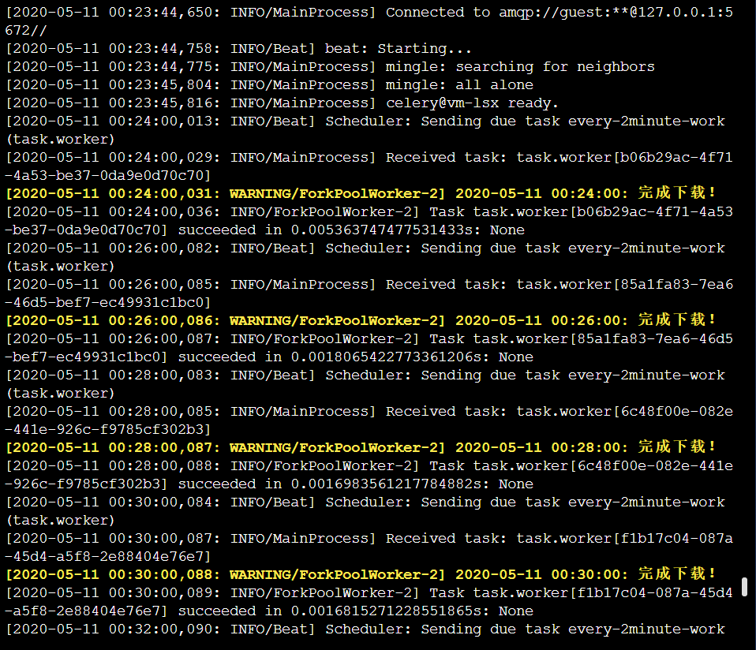

因为技术原因，爬虫方面无法实现，所以里面直接替代了预输入的中英文字符串。

查询方法需要命令行模式运行admin.py， 如果是 python admin.py -D 的话，数据会从服务器上下载，查询时输入日期就是打印出查询到的中英文鸡汤了。

结果如下：

